# Základní informace

* v České republice se zavedla v roce 1991 sbírce zákonů
* minimální mzda je nejnižší možná odměna ve formě mzdy či platu za práci v pracovněprávním vztahu
* zákoník práce stanovuje základní právní úpravu
* nařízení vlády určuje výši minimální mzdy a podmínky pro poskytnutí minimální mzdy
* aktuální výše je 16 200 Kč měsíčně, což je 96,40 Kč za hodinu
* zaměstnanec musí odpracovat v průměru 160 hodin měsíčně, aby dosáhl na minimální mzdu

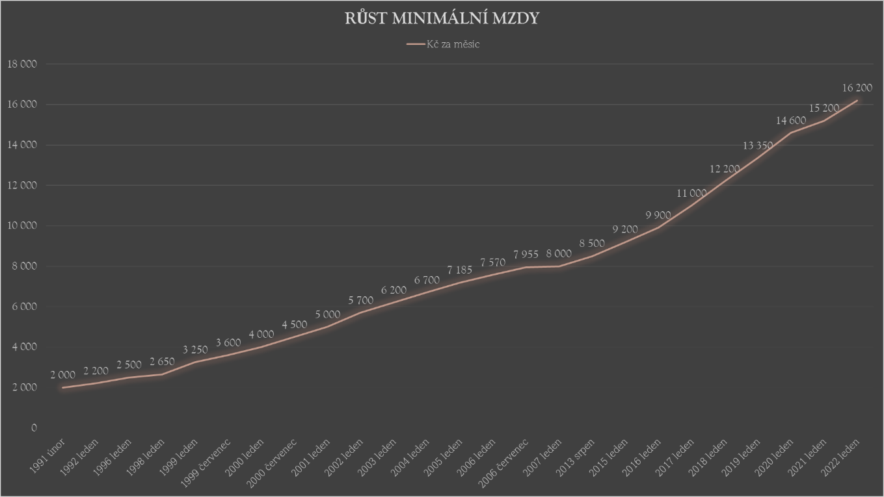**Graf č. 1: Růst minimální mzdy**

Zdroj: <https://www.mpsv.cz/prehled-o-vyvoji-castek-minimalni-mzdy>,vlastní úprava

# Srovnání s jinými zeměmi

* minimální mzdu nemají státy: Finsko, Švédsko, Dánsko, Itálie, Kypr, Rakousko
* hůř jak ČR jsou na tom státy: Slovensko, Chorvatsko, Maďarsko, Rumunsko, Lotyšsko,
* Bulharsko
* nejlépe se má Lucembursko, nejhůře se má Bulharsko

## Tabulka č. 1: Minimální mzda v Německu, Finsku a Rusku

|  |  |  |  |
| --- | --- | --- | --- |
|  | Německo (2022) | Finsko (2021) | Rusko (2020) |
| Výše minimální mzdy měsíčně | 1 516 eur | 1 500 eur / 1 200 eur  Průměr 2 700 | 14 200 Kč |

Vlastní úprava